本网-综合资讯

苍溪县应急局处理一起重大消防安全隐患

1月23日，四川省苍溪县应急管理局对某乡镇烟花爆竹零售店开展暗访暗查时，发现该店所在建筑二楼有人员居住痕迹。
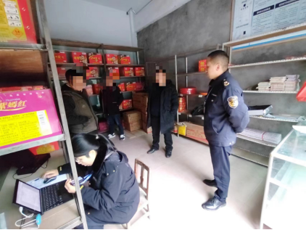
图为：工作人员在烟花爆竹零售店执法

“我们在二楼检查时，发现你在房间，且房间内有生活痕迹，你是否在此居住？”执法人员现场对廖某进行询问，“我平时在重庆居住，1月21日回来后就在二楼居住了，过完春节我就又去重庆居住了，我居住的时间很短，应该不会有啥事吧？”廖某回答道。
“2019年2月5日，正好也是农历正月初一，柳州市融安县某非法经营烟花爆竹的便利店发生燃爆，造成5人死亡；2020年1月25日，正好是农历正月初一，重庆市荣昌区某烟花爆竹零售店发生燃爆，造成2人死亡……”执法人员对零售店负责人和二楼居住人员进行了安全教育，消除其侥幸心理。
现场，执法人员对该店负责人下发了《现场处置措施》要求其立即将店内烟花爆竹退回批发公司，消除重大消防安全隐患。
下一步，苍溪县应急管理局将根据《烟花爆竹经营许可实施办法》《烟花爆竹零售店安全技术规范》（AQ4128-2019）等相关规定，对该店依法处置。
（文/图 刘锐）

